2016年江苏省无锡市中考化学试卷
阅卷人 |  | 一、选择题
得分 |  | 一、选择题
1．2016年5月，“感知环境，智慧环保”无锡环境监控物联网应用示范工程进入整体试运行阶段，下列做法不利于环境质量提升的是（ ）
A．对污染水体作处理使之符合排放标准
B．应用新技术、新工艺减少污染物的产生
C．加大汽车尾气检测力度，减少空气污染
D．减少使用农家肥，大量使用化肥和农药
2．下列是“木炭在氧气中燃烧”实验操作示意图，其中属于物理变化的是（ ）
A．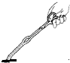坩埚钳夹取木炭
B．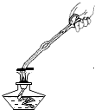加热木炭到发红
C．木炭在氧气里燃烧
D．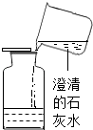澄清石灰水变浑浊
3．把少量下列物质分别放入水中，充分搅拌，可以得到溶液的是（ ）
A．豆油 B．蔗糖 C．面粉 D．泥土
4．下列化肥中，从外观即可与其他化肥相区别的是（ ）
A．硫酸钾 B．硝酸铵 C．磷矿粉 D．氯化钾
5．氢气是一种理想的新能源，目前只在火箭发射等少数情况下使用，其主要原因是（ ）
A．制取成本高和贮存困难 B．氢气燃烧条件难以满足
C．制备氢气原料极其匮乏 D．氢气燃烧过程难以控制
6．下列是今年无锡市实验操作考查“药品的取用和加热”中部分实验操作示意图．其中正确的是（ ）
A．用纸槽将固体粉末送入试管
B．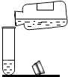倾倒液体
C．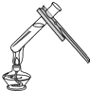加热试管内液体
D．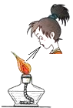熄灭酒精灯
7．根据实践经验，下列课外实验不能成功的是（ ）
A．用冷碟子收集蜡烛火焰上方的炭黑
B．用洁净的蛋壳和食醋制得二氧化碳
C．用两杯等体积的水比较报纸与保鲜膜的透气性
D．用自制简易净水器制得纯净水
8．国家卫计委发布（中国居民膳食指南（2016））．倡导健康安全的生活理念，下列说法不合理的是（ ）
A．奶制品中含钙丰富，是日常饮食中钙的来源之一
B．食物合理搭配，以保证各种营养素的均衡摄入
C．硒、碘等微量元素在人体中的含量很小，对维持正常生命活动作用不大
D．糖类和油脂在人体内经氧化释放能量，提供机体活动和维持恒定体温的需要
9．用CO₂和NH₃合成尿素【CO（NH₂）₂】是固定和利用CO₂的成功范例，其反应的化学方程式为：
CO₂+2NH₃═CO（NH₂）₂+H₂O．下列说法正确的是（ ）
A．尿素中有2个氮原子
B．尿素的相对分子质量是60g
C．参加反应的CO₂与NH₃的质量比是44：17
D．该反应是充分利用CO₂的一种有效途径
10．NaCl、KNO₃两种固体物质的溶解度曲线如图所示，下列说法正确的是（ ）
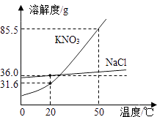
A．20℃时，NaCl的溶解度为31.6g
B．KNO₃的溶解度大于NaCl的溶解度
C．使NaCl从其饱和溶液中析出，可采用蒸发溶剂的方法
D．50℃时，在100g水中加入100gKNO₃，所得溶液中KNO₃的质量分数为50%
11．只用下列鉴别方法不能把待鉴别物质区分开的是（ ）
选项 | 待鉴别物质 | 鉴别方法
A | 软水、硬水 | 分别滴加肥皂水，搅拌，观察产生泡沫多少
B | 棉纤维、羊毛纤维 | 分别点燃，闻燃烧产生的气味
C | 氯化钠溶液、稀盐酸 | 分别滴加酚酞溶液，观察溶液颜色变化
D | 氯化钾溶液、硫酸钠溶液 | 分别滴加氢氧化钡溶液，观察现象
A．A B．B C．C D．D
12．下列归纳和总结完全正确的一组是（ ）
A化学与生活 | B化学与安全
①用洗涤剂去除油污  ②用镶有金刚石的玻璃刀裁玻璃  ③用生石灰作食品干燥剂 | ①炒菜锅着火可以用锅盖盖火  ②在室内一盆水能防止煤气中毒  ③夜间发现液化气泄漏开灯寻找泄漏源
C化学与资源 | D化学与发现
①防止金属腐蚀是保护金属资源的途径之一  ②煤、石油、天然气是可再生能源 | ①波义耳发现酸碱指示剂  ②拉瓦锡发现元素周期律并编制元素周期表

③海洋中蕴藏着丰富的化学资源 | ③门捷列夫发现空气的组成
A．A B．B C．C D．D
13．如图为CO还原CuO“微型”实验装置（夹持仪器等略），已知：HCOOH $\underset{_}{\underset{_}{热浓硫酸}}$ H₂O+CO↑，下列说法错误的是（ ）
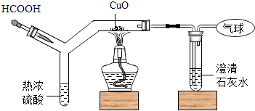
A．实验中所需CO可现制现用
B．此装置可节约用品，污染小，现象明显
C．此装置内空间较小，空气易排空，实验危险系数小
D．该实验中所涉及反应的基本类型有分解反应和置换反应
14．某同学梳理归纳以下知识：①稀释浓硫酸时，降水缓慢注入浓硫酸中；②生成盐和水的反应不一定是中和反应；③用湿润的pH试纸测定番茄汁的pH，④将纯锌片浸入硫酸铜溶液，观察到锌片表面有一层红色固体析出，说明锌的活动性大于铜；⑤分子可分，原子不可分；⑥化学科学和技术的快速发展必须导致生态环境的恶化．其中正确的个数是（ ）
A．1个 B．2个 C．3个 D．4个
15．一包固体粉末可能含有NaNO₃、CaCO₃、NaOH、CuCl₂、NaCl和Ca（NO₃）₂中的一种或几种，为确定其组成，某同学设计了如下实验方案： 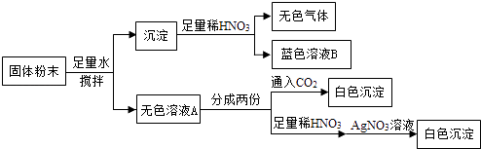
下列判断正确的是（ ）
A．蓝色溶液B中阳离子只有Cu²⁺
B．无色溶液A中一定有NaOH
C．原固体粉末一定有NaCl
D．原固体粉末一定有CaCO₃、NaOH、NaNO₃、CuCl₂和Ca（NO₃）₂
阅卷人 |  | 二、非选择题
得分 |  | 二、非选择题
16．通过化学启蒙学习，同学们对组成万物的基本物质有了进一步了解．
（1）现有H、C、N、O、Ca五种元素，请选用其中的元素写出下列物质的化学式：
①最简单的有机物 ；②空气中含量最多的气体 ；
③可做制冷剂的干冰 ；④常用作改良酸性土壤的碱 ．
（2）澳大利亚工程师研制出新型太阳能电池的路灯将极大提高能量转化效率．
①如图所示物质中属于有机合成材料的是 ．
②铝具有很好的抗腐蚀性能，原因是 ．
（用化学方程式表示）；灯材料使用的铝合金属于 （填“纯净物”或“混合物”）．
③太阳能电池板的主要材料是硅，硅的原子结构示意图 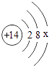 ，其中x= ．
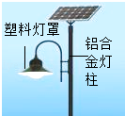
17．根据下列实验装置图，回答有关问题
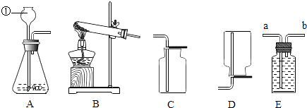
（1）图中标有①的仪器名称是 ．
（2）实验室制取二氧化碳的化学方程式为 ，证明集气瓶已充满二氧化碳的方法是 ，集满二氧化碳的集气瓶应 （填“正”或“倒”）放在桌面上．
（3）实验室加热氯酸钾和二氧化锰制取氧气的化学方程式为 ，其中二氧化锰起 作用，应选择的发生装置是 （填字母），若用盛满水的E装置收集氧气，应从导管 （填“a”或“b”）处通入．
（4）小可同学为探究乙烯的化学性质，设计了如图所示的实验装置，已知：①乙烯是一种无色气体，具有可燃性；②乙烯能使酸性高锰酸钾溶液褪色；③乙烯能使四氯化碳溶液褪色．他的操作过程如下：关闭止水夹1．打开止水夹 2．打开活塞，观察到A、B中溶液均逐渐退至无色．关闭止水夹2．打开止水夹1．在尖嘴导管处点燃乙烯，发现火焰较微弱，说明尖嘴导管处乙烯量较少．待A、B中溶液均褪至无色后直接点燃乙烯的原因是 ．于是，他关闭水夹Ⅰ一段时间后，向贮气瓶中加水，说明乙烯 （填“难”或“易”）溶于水．打开止水夹Ⅰ，重新点燃乙烯，观察到火焰明亮且有浓烟．他关闭止水夹Ⅰ一段时间后才向贮气瓶中加水的原因是 ．
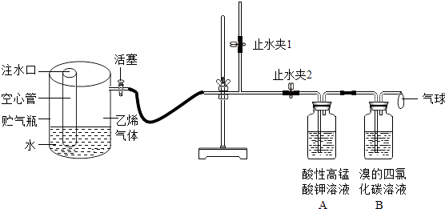
18．高氯酸钠晶体（NaClO₄•H₂O）可用于制备高氯酸．粗盐除去泥沙等不容性杂质后得到“精盐”（只含MgCl₂、CaCl₂两种杂质），以“精盐”为原料制备高氯酸钠晶体的流程如下：
【资料】高氯酸钠在较高温度下容易分解．
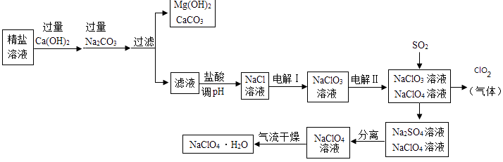
请回答下列问题：
（1）滤液中溶质除NaCl外还含有 ．
（2）ClO₂中氧元素的化合物是 ．
（3）通入SO₂是为了除去NaClO₄溶液中少量的NaClO₃，该反应的化学方程式为 ．

（4）“气流干燥”时温度应控制在75℃～95℃之间，其原因是 ．
19．绿矾（FeSO₄•7H₂O）是硫酸法生产太白粉的主要副产物，可用于制备Fe₂O₃，复印用Fe₃O₄粉、还原铁粉等，开发利用绿矾工艺是一项十分有意义的工作．某研究性小组展开了系列研究．
Ⅰ制备Fe₂O₃
【资料一】
①无水硫酸铜遇水变成蓝色的硫酸铜晶体．
②绿矾（FeSO₄•7H₂O）高温分解产生一种金属氧化物和几种气态非金属氧化物．
③SO₂是无色有窒息性臭味的有毒气体，能使品红溶液褪色．
甲同学用如下装置制备Fe₂O₃并验证绿矾受热分解的其他产物；
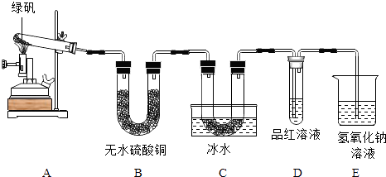
（1）实验过程中发现：A中有 色固体生成，B中无水硫酸铜变蓝，C中U形管内有无色晶体（SO₃）析出，D中品红溶液褪色，装置E的作用是 ，绿矾高温分解的化学方程式为 ．
（2）Ⅱ制备Fe₃O₄
乙同学模拟生产复印用Fe₃O₄粉的实验流程如下：
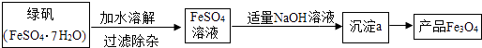
【资料二】Fe（OH）₂是一种白色难溶于水的固体，在空气中易被氧化．
FeSO₄溶液中加入NaOH溶液，反应的化学方程式依次为① ，②4Fe（OH）₂+O₂+2H₂O═4Fe（OH）₃．由沉淀a获得Fe₃O₄的化学方程式为：Fe（OH）₂+2Fe（OH）₃═Fe₃O₄+4H₂O
若制取Fe（OH）₂，采取的实验操作是：向盛有5mL新制FeSO₄溶液的试管中加入10滴植物油，然后用胶头滴管加煮沸的NaOH溶液（驱赶O₂），胶头滴管的争取使用方法是 （填字母）．
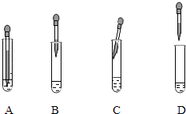
（3）Ⅲ制备还原铁粉
制备还原铁粉的工业流程如下：
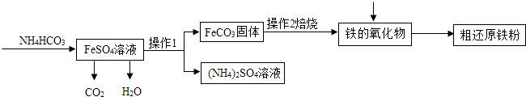
①操作1的名称是 ，NH₄HCO₃和FeSO₄溶液反应的化学方程式为 ．
②若将14.06g粗还原铁粉（假设粗还原铁粉中杂质仅含少量Fe_{x}C）在氧气流中完全反应，得到0.22g
CO₂，将相同质量的粗还原铁粉与足量稀硫酸反应，得到0.48gH₂（Fe_{x}C与稀硫酸反应不产生H₂）．试通过计算确定Fe_{x}C的化学式（请写出计算过程） ．
③粗还原铁粉经加工处理后变成纯还原铁粉，纯还原铁粉和水蒸气在高温条件下也可制得四氧化三铁，同时生成一种气体．其装置如图所示：
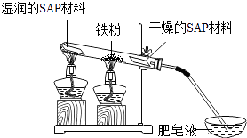
SAP材料吸水性强，湿润的SAP材料能为该反应持续提供水蒸气．实验开始一段时间后，观察到在肥皂液中有大量的气泡产生，此气泡用火柴即能点燃，同时有肥皂泡飘到空中．生成的气体是 ，干燥的SAP材料作用是 ．
答案解析部分
1．【答案】D
【知识点】空气的污染与防治；保护水资源；合理使用化肥、农药
【解析】【解答】解：A、对污染水体作处理使之符合排放标准，能防止水体的污染，故A不符合题意；
B、应用新技术、新工艺能减少污染物的产生，利于环境质量提升，故B不符合题意；
C、加大汽车尾气检测力度，能减少空气污染，故C不符合题意；
D、过量使用农药化肥会污染水和土壤，不利用环境保护，故D符合题意．
故选：D．
【分析】A、根据防止水体污染的措施进行解答；
B、根据应用新技术、新工艺能减少污染物的产生进行解答；
C、根据汽车尾气中含有空气污染物进行解答；
D、根据过量使用农药化肥会污染水和土壤进行解答．
2．【答案】A
【知识点】物理变化、化学变化的特点及其判别
【解析】【解答】解：A、夹取木炭过程中没有新物质生成，属于物理变化．
B、木炭发红过程中有新物质生成，属于化学变化．
C、木炭燃烧过程中有新物质生成，属于化学变化．
D、二氧化碳使石灰水变浑浊过程中有新物质生成，属于化学变化．
故选A．
【分析】化学变化是指有新物质生成的变化，物理变化是指没有新物质生成的变化，化学变化和物理变化的本质区别是否有新物质生成；据此分析判断．
3．【答案】B
【知识点】溶液的组成及特点
【解析】【解答】解：A、豆油不溶于水，不能和水形成均一、稳定的混合物，即不能够形成溶液，故选项错误．
B、蔗糖易溶于水，形成均一、稳定的混合物，能够形成溶液，故选项正确．
C、面粉不溶于水，不能和水形成均一、稳定的混合物，即不能够形成溶液，故选项错误．
D、泥土不溶于水，不能和水形成均一、稳定的混合物，即不能够形成溶液，故选项错误．
故选：B．
【分析】一种或几种物质分散到另一种物质中，形成均一的、稳定的混合物叫做溶液，它的基本特征是均一性和稳定性；只有被分散的物质在水中是可溶的，二者混合后才会形成溶液．
以上内容仅为本文档的试下载部分，为可阅读页数的一半内容。如要下载或阅读全文，请访问：https://d.book118.com/757141054032006040

